TRƯỜNG THPT CỦ CHI ĐỀ KIỂM TRA HỌC KỲ I - MÔN: VẬT LÝ – KHỐI :10
TỔ VẬT LÝ Năm học : 2013 – 2014
Ngày kiểm tra :12/12/2013 Thời gian: 45 phút (không kể thời gian phát đề )

I-Phần chung cho tất cả học sinh (8 đ )
Câu 1: Chuyển động thẳng đều là gì?( 1 đ )
Câu 2: Sự rơi tự do là gì? Phương , chiều của sự rơi tự do như thế nào?(1 đ )
Câu 3: Nêu một ví dụ về tính tương đối của vận tốc của chuyển động .(1 đ )
Câu 4: Phát biểu và viết hệ thức của định luật III Niu-tơn.(1đ)
Câu 5: Phát biểu và viết hệ thức của định luật Húc.(1đ)
Câu 6: Một đĩa tròn bán kính 60cm,quay đều với chu kỳ 0,02s.Tìm tốc độ góc và tốc độ dài của một điểm nằm trên vành đĩa.(1đ)
Câu 7: Tính lực hấp dẫn giữa Mặt trời và Trái đất .Biết khối lượng của Mặt trời và của Trái đất lần lượt là
m₁ = 2.10³⁰ (kg) và m₂ = 6.10²⁴ (kg) , bán kính quỹ đạo của Trái đất là r = 1,5.10¹¹ (m) ,
G = 6,67.10⁻¹¹ (N.m²/kg²). (1đ)
Câu 8: Một vật có khối lượng 200g đặt trên mặt bàn nằm ngang.Hệ số masát trượt giữa vật và mặt bàn là 0,1.Vật bắt đầu được kéo đi với lực F = 0,3 N có phương nằm ngang.Tính độ lớn của lực masát trượt và gia tốc của vật .Lấy g = 10 m/s².(1đ)
II-Phần riêng (2đ):Học sinh chỉ được làm 1 trong 2 phần riêng (phần A hoặc phần B)
A/ Theo chương trình chuẩn :
Câu 9a: Một vật khối lượng 11kg nằm yên trên bàn nằm ngang.Hệ số masát trượt giữa vật và bàn là 0,52. Để vật vừa đúng bắt đầu chuyển động thì độ lớn của lực tác dụng hướng lên theo phương 60⁰ so với phương ngang vào vật phải bằng bao nhiêu?Lấy g = 9,8 m/s² .(2đ)
B/ Theo chương trình nâng cao:
Câu 9b: Một vật trượt xuống theo mặt phẳng nghiêng một góc 35⁰ so với mặt phẳng ngang thì mất một thời gian gấp hai lần thời gian mà nó trượt không masát theo mặt phẳng nghiêng một góc 35⁰ so với mặt phẳng ngang Tính hệ số masát trượt giữa vật và mặt nghiêng.(2đ)
--- HẾT ---

ĐÁP ÁN VẬT LÝ KHỐI 10 (KTHKI :2013 – 2014 )
Câu | Nội dung | Điểm
1 | Là chuyển động có quỹ đạo là đường thẳng và có tốc độ trung bình như nhau trên mọi quãng đường | 0,5x2
2 | +là sự rơi chỉ dưới tác dụng của trọng lực.  -phương thẳng đứng.  +chiều từ trên xuống | 0,5  0,25  0,25
3 | Người đứng bên đường sẽ thấy hàng cây bên đường đang đứng yên(v = 0).Người ngồi trên xe đang chạy trên đường sẽ thấy hàng cây bên đường đang chuyển động . | 0,5x2
4 | + Phát biểu: Trong mọi trường hợp ,khi vật A tác dụng lên vật B một lực thì vật B cũng tác dụng lên vật A một lực .Hai lực này có cùng giá,cùng độlớn,nhưng ngược chiều.  + Hệ thức: 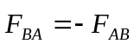 | 0,5  0,5
5 | + Phát biểu:Trong giới hạn đàn hồi ,độ lớn của lực đàn hồi của lò xo tỉ lệ thuận với độ biến dạng của lò xo.  + Hệ thức: 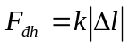 | 0,5  0,5
6 | 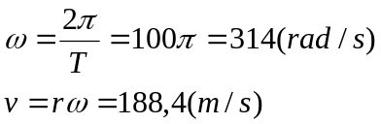 | 0,25x2  0,25x2
7 | 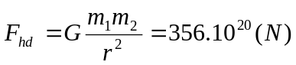 | 0,5x2
8 | 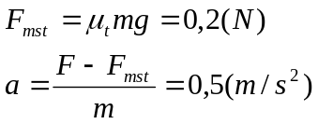 | 0,25x2  0,25x2
9a | 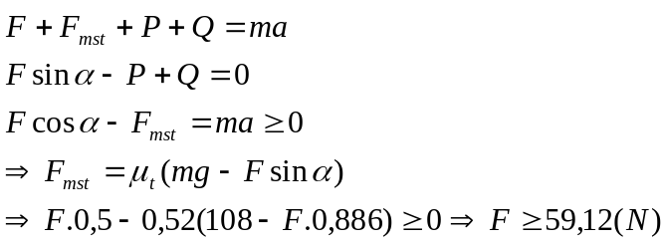 | 0,25  0,25  0,25  0,25  0,5x2
9b | 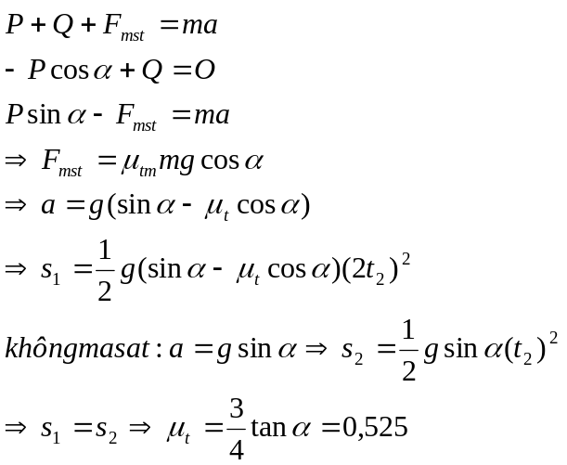 | 0,25  0,25  0,25  0,25  0,25  0,25  0,25  0,25
Lưu ý: + giải theo cách khác nếu đúng thì cho trọn điểm.
+ thiếu hoặc sai đơn vị trừ 0,25 điểm cho mỗi đại lượng cần tính.

